|  |  |
| --- | --- |
| Documentacion tecnica gamifi-k | Descripción breve  En esta guía tanto técnica y de instalación recorreremos los puntos clave de este trabajo.  Ilerna Presencial Lleida  DAW 2º |

# Índice

# Guía Técnica.

## Diseño de la aplicación.

# Guía de instalación.

## Programas necesarios.

## Instalación y puesta a punto.

# Guía técnica.

Diseño: Diseño de colores oscuros y estilo minimalista centrándonos en un login y un register todo en uno. Además de responsive. 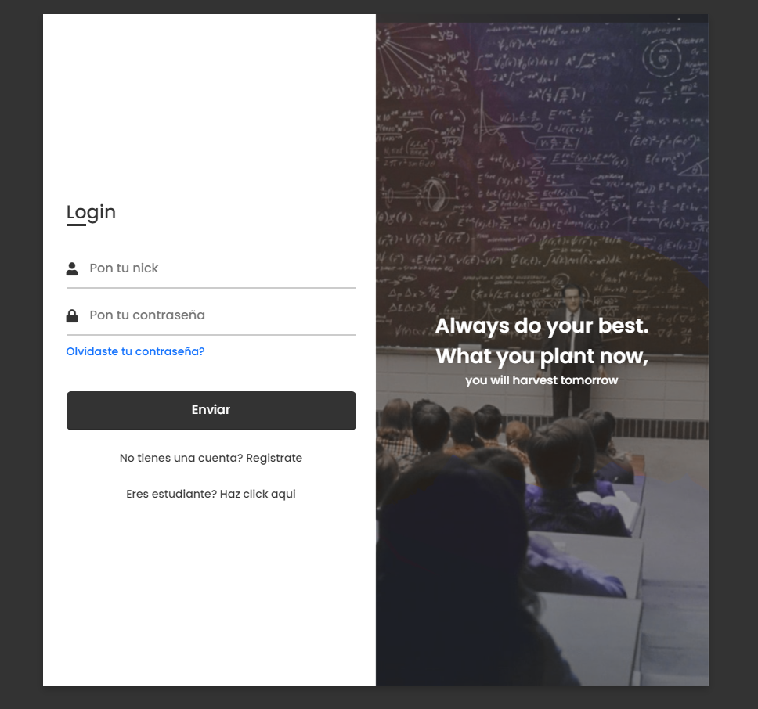

Dentro de la aplicación encontraremos el sistema de rankings ademas de el perfil del usuario que es completamente personalizable.

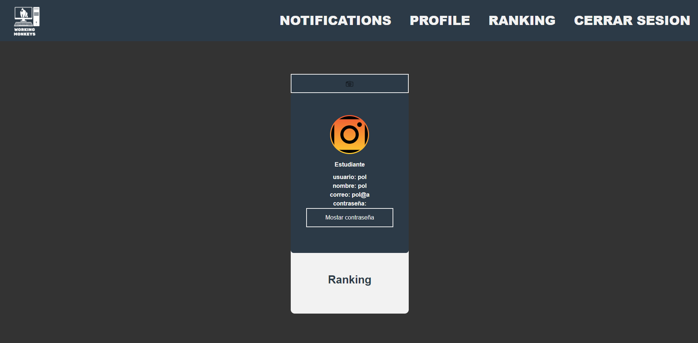

Dentro de nuestra barra de tareas podremos encontrar los subapartados de Notificaciones, Profile que es donde estamos actualmente, ranking y cerrar sesión.

Dentro del apartado de rankings podremos ver nuestros rankings además de un botón el cual nos permitirá unirnos a los distintos rankings mediante un código que se nos asigne por el profesor.

Dentro del apartado de notificaciones podemos encontrar nuestras notificaciones según nos unamos o nos inviten a algún ranking.

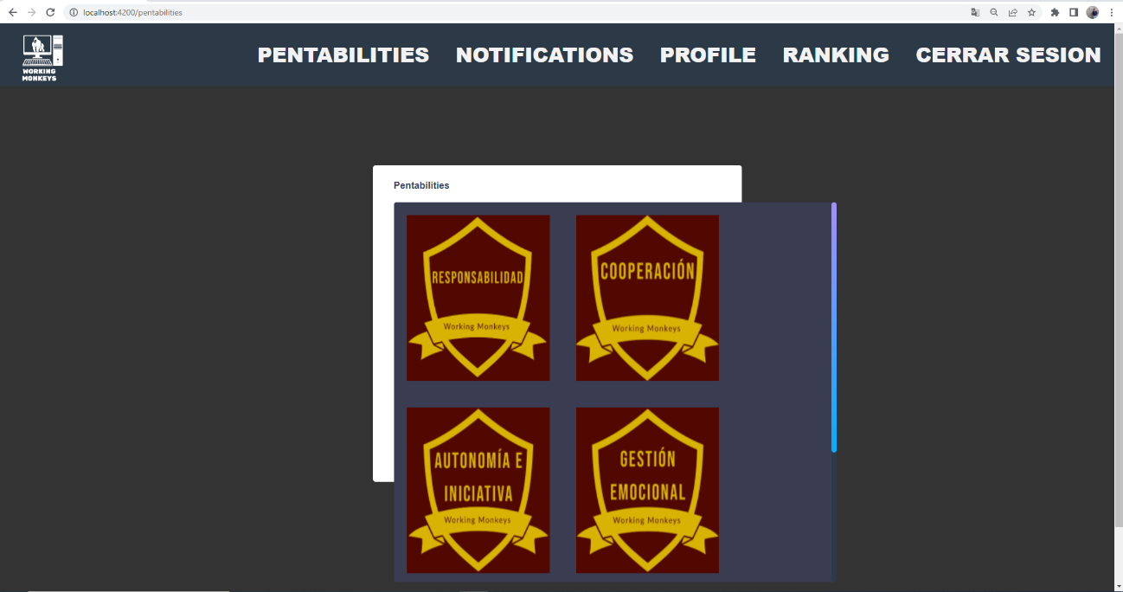

Apartado de pentabilitaties donde las mostramos a los usuarios para que puedan ver cuales pueden obtener y como se ganan.

# Guía de instalación.

Para poder instalar este programa necesitaremos usbwebserver y nodevars. Primero se tendrá que configurar el entorno con angular antes de la instalación. Para ello deberemos hacer un npm install dentro de el repositorio del proyecto y después crear los componentes básicos no sin antes acceder con el nodevars.

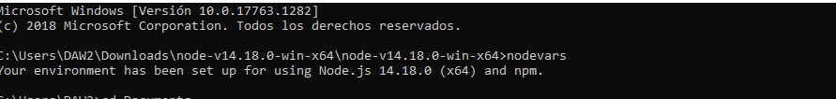

NPM INSTALL:

Una vez hecho eso podremos desplegar la aplicación junto con el usbwebserver conectándonos a la carpeta donde tengamos el proyecto.

Una vez realizado todo eso ya podemos lanzar el servicio junto a nuestra aplicación para poder utilizarla de forma normal. Con el ng serve -o.

